Universiteti i Prishtinës “Hasan Prishtina”
Fakulteti i Inxhinierisë Elektrike dhe Kompjuterike



Raporti

Lënda: Rrjetat Kompjuterike

Projekti 2: Dizajnimi i rrjetës së Kompanisë Triple A
me Packet Tracer

Profesori: Blerim Rexha
Asistenti: Haxhi Lajqi

Punoi: Albina Ahmeti
Alma Latifi
Albiona Vukaj

Prishtinë 2021
PARATHËNIE
Qëllimi i këtij projekti është të realizohet dhe dizajnohet një rrjetë kompjuterike e cila do të përmbush të gjitha kërkesat e përcaktuara përmes veglës Packet Tracer ku do të bëhet stimulimi i Rrjetes së Kompanisë Triple A dhe 5 degëve të saj. Packet Tracer i mundëson përdoruesit të krijojnë konfigurime të simuluara të rrjetit duke përdorur routerat, switch-at, printer si dhe paisje të tjera.

Përmbjedhje

Table of Figures 4
1. Hyrje 5
1.1. Paisjet e përdorura për realizimin e projektit 6
2. IP Adressat-Subnetimi 9
3. Routimi Statik dhe Dinamik 10
4. Konfigurimi i paisjeve 12
4.1. Konfigurimi i Router-it 12
4.2. Konfigurimi i Switch-it 13
4.3. Konfigurimi i Printerit 14
4.4. DNS Server dhe Web Server 14
4.5. Konfigurimi I Wireless 15
5. Testimi 17
6. Përfundimi 19
7. Referencat 20

Table of Figures

Figure 1. Rrjeti I Kompanis Triple A dhe degët e saj 6
Figure 2. Router 2911 6
Figure 3. Switch 7
Figure 4. Wireless 7
Figure 5. PC 7
Figure 6. Server 7
Figure 7. Printer 7
Figure 8. Smartphone 8
Figure 9. Subnet Mask 9
Figure 10. Static Routing në njërin nga router-ët 10
Figure 11. Routimi Dinamik 11
Figure 12. Konfigurimi Router-it për të realizuar komunikimin dinamik 11
Figure 13. Karakteristikat e njërit nga interface-at 12
Figure 14. Pjesët HWIC-2T të vendosura ne portin e router-it 12
Figure 15. Switch-i në degën kryesore 13
Figure 16. Konfigurimi i switch-it 13
Figure 17. Konfigurimi i Printerit të degës kryesore 14
Figure 18. DNS Serveri dhe Web Server 15
Figure 19. Wireless-PR. 16
Figure 20. Përcaktimi i emrit dhe fjalëkalimit të Wi-Fi router-it. 16
Figure 21. Pingu prej një pc të një rrjete në një pc të rrjetës tjetër 17
Figure 22. Pingu nga një laptop i një dege në pc-në e degës tjetër 18
Figure 23. Pingu nga një pc e një dege në pc-në e degës tjetër me dynamic routing 18

Hyrje

Një rrjet përbëhet prej dy ose me shumë kompjuterëve që janë të lidhur ndërmjet vete, në mënyrë që të shkëmbejnë resurse. Njëra nga veglat që mundëson dizajnimin e një rrjete virtuale është Packet Tracer.
Packet Tracer është një vegël simulative, vizuele, që mundëson ndërtimin e rrjetave sipas dëshirës sonë, duke na njoftuar më mirë me secilën pajisje që është pjesë përbërëse e një rrjeti. Packet Tracer u lejon përdoruesve të ndërtojnë topologji të rrjetave përmes metodës “Drag and Drop” të router-ve, switch-ve dhe pajisjeve tjera. Lidhja fizike ndërmjet pajisjeve realizohet përmes kabllove. Kjo vegël i mbështet pothuajse të gjitha protokolet që na nevojiten për komunikimin e pajisjeve në rrjetë.
Përparësi e kësaj vegle është se mundëson dizajnimin e rrjetave të mëdha dhe komplekse që shpesh është pothuajse e pamundur të ndërtohen në jetën reale, për shkak të kostos së lart.

Në këtë projekt kemi dizajnuar rrjetën e Kompanisë Triple A me pesë seli të shpërndara në qytete të ndryshme të Kosovës. Dega kryesore e kompanisë gjendet në qytetin e Prishtinës dhe përmban kompjuterë, printer, një Wi-Fi router për të cilin janë të lidhur një laptop dhe një smartphone, këtu gjenden edhe DNS Server dhe WEB Server si dhe kemi krijuar dy VLAN përmes Sub-Interface, njërën për PC-të, kurse, tjetrën për serverët.
Kompjuterët pingojnë me secilin kompjuter tjetër brenda dhe jashtë rrjetës.
Në figuren 1 është paraqitur rrjeti i Kompanis Triple A i cili ka një degë kryesore dhe 5 degë të tjera. Në të gjitha degët është vendosur routeri ku në të janë lidhur paisjet e tjera si Switch, PC, Wireless Router, Printer dhe në degën kryesore përveq këtyre pasjeve janë vendosur edhe dy Server njëri DNS dhe tjetri Web Server.

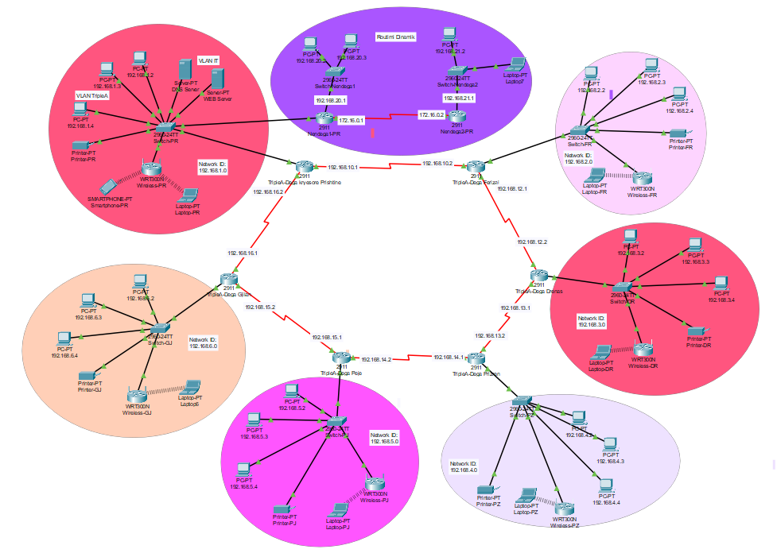
Figure 1. Rrjeti I Kompanis Triple A dhe degët e saj

Paisjet e përdorura për realizimin e projektit

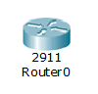
Figure 2. Router 2911

Router 2911. Paisja e rrjetit që i përcjell paketat e të dhënave në mes rrjeteve dhe kryejn funksionet e drejtimit të trafikut në internet janë routeret dhe sipas kërkes në projektin është përdorur Router 2911 (Figure 2) dhe është vendosur në secilen degë nga një router 2911.

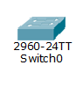
Figure 3. Switch

Switch 2960 - Është një pajisje që lidh pajisjet së bashku në një rrjetë kompjuterik duke përdorur kalimin e paketave për të marrë, përpunuar dhe përcjellë të dhënat në pajisjen e destinacionit. Pamja e Switch-it të përdorur në projekt është paraqitur në Figure 3.

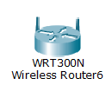
Figure 4. Wireless

Wireless router - Përdoret për të sigurar qasje në internet ose në një rrjet kompjuterik privat. Pamja e Wirelees Router-it të përdorur në projekt është paraqitur në Figure 4.

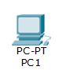
Figure 5. PC

PC - Është një pajisje elektronike për ruajtjen dhe përpunimin e të dhënave, zakonisht në formë binare, sipas udhëzimeve që i janë dhënë në një program të ndryshueshëm. Pamja e PC-ës të përdorur në projekt është paraqitur në Figure 5.

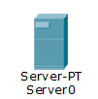
Figure 6. Server

Server - Një server është një program kompjuterik që ofron një shërbim për programet e tjera kompjuterike (dhe përdoruesit e tij). Në një qendër të të dhënave, kompjuteri fizik që futet një program i serverit gjithashtu shpesh përmendet si një server. Pamja e Server-it të përdorur në projekt është paraqitur në Figure 6.

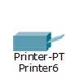
Figure 7. Printer

Printer - Është një pajisje periferike e cila bën paraqitjen e grafikut ose të tekstit në letër. Pamja e Printer-it të përdorur në projekt është paraqitur në Figure 7.

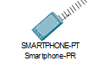
Figure 8. Smartphone

Smartphone - Smartphone është një pajisje e lëvizshme që ndërthur funksionin e telefonit celular dhe llogaritjes në një njësi.

IP Adressat-Subnetimi

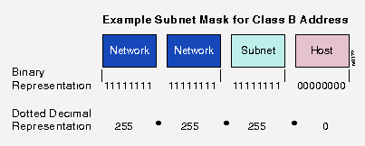
Figure 9. Subnet Mask
Subnet maska është një adresë e gjatë 32bita(4 bajta) e cila përdoret për të identifikuar se cila pjesë e IP Adreses është adresa e rrjetit dhe cila është adresa e hostit. Subnetimi është një pjesë e rëndësishme e rrjetave kompjuterike. Me anë të subnetimit mundësohet shfrytëzimi më efikas i IP Adresave dhe menjanimi i humbjeve të hostave. Subnetimi paraqet procesin e ndarjes së rrjetit të madhë në rrjete të vogla (subnete), ku mundësohet menaxhimi më i lehtë i këtyre subneteve. Llogaritjet që duhet të bëhet gjatë subnetimit janë konvertimi i numrave decimal në binar dhe anasjelltas.

Gjatë dizajnimit të rrjetës sonë jemi munduar t’i përfshijmë disa nga IP adresat private të klasës A, B dhe C. Në degën kryesore kemi përdorur IP adresat e klasës C me subnetim jo standard (/25), në degën fqinje (Triple A -Dega Ferizaj), poashtu kemi përdorur këtë subnetim. Degët e tjera kanë të gjitha subnetim jostandard (/27), me IP adresa private të klasës C. Po ashtu është përdorur IP adresimi statik dhe dinamik, ai dinamik kryesisht në laptop dhe printer.

Routimi Statik dhe Dinamik

Ndërmjet degëve të rrjetës, në mënyrë që secila degë të komunikojë me tjetrën është aplikuar routimi-statik, i cili realizohet në këtë mënyrë, klikojmë tek routeri përkatës, shkojmë te kolona config, zgjedhim opsionin routing/static dhe vërejmë se na paraqiten tri fusha:
- Network – shenojmë network id e rrjetit me të cilin deshirojmë të komunikojmë.
- Mask – shenojmë subnet-masken e rrjetit përkatës.
- Next Hop- shenojmë ip adresen e lidhjes(në rastin tonë serial) të router-it që përmban network id e rrjetit me të cilin po dëshirojme të komunikojmë, e që është përcaktuar në fushën e parë network.

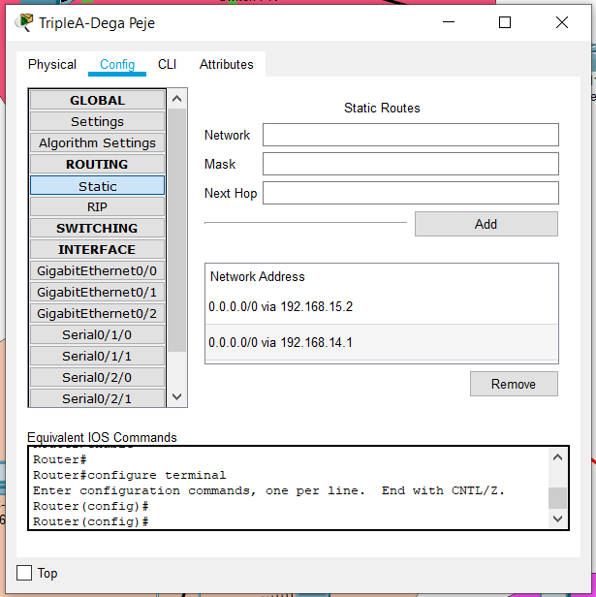
Figure 10. Static Routing në njërin nga router-ët
Pasi rrjeti jonë është relativisht një rrjet i vogël, atëherë preferohet routimi statik, mirëpo sa për ilustrim në degën kryesore janë paraqitur edhe dy nendegë të cilat komunikojnë vetëm ndërmjet vete me routim dinamik. Kjo realizohet pothuajse në mënyrë të ngjashme me routimin static, vetëm se këtu te fusha Routing zgjedhim RIP,dhe këtu, te secili router, shënojmë ip adresat e të gjithë routerëve që do të marrin pjesë në lidhje. Për dallim nga statiku këtu nuk kemi nevojë të përcaktojmë hopin tjetër, sepse kjo realizohet në mënyrë automatike.
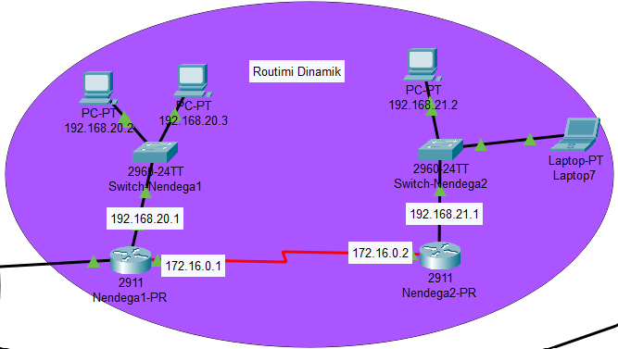
Figure 11. Routimi Dinamik

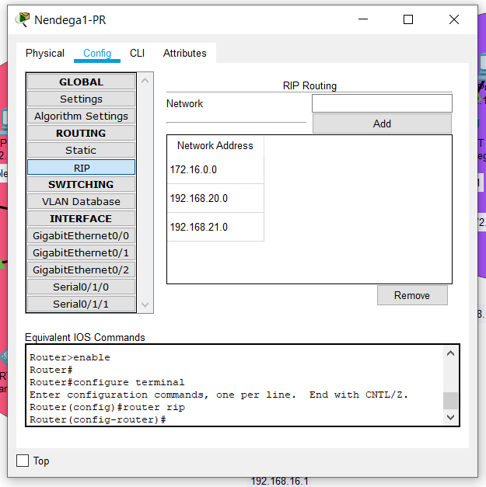
Figure 12. Konfigurimi Router-it për të realizuar komunikimin dinamik

Konfigurimi i paisjeve

Konfigurimi i Router-it

Router-i është një pajisje që bënë shkëmbimin e të dhënave ndërmjet rrjetave kompjuterike. Router-i mund të ketë disa interface për lloje të ndryshme të konektimeve, të tilla si: kabllo të bakrit, fibra optike ose wireless. Si interface kemi përdorur GigabitEthernet 0/0, 0/1, 0/2.
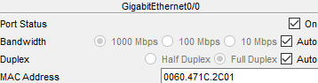
Figure 13. Karakteristikat e njërit nga interface-at
Ne lidhjen e router-ëve e kemi bërë me kabllo Serial DCE, ku së pari router-it në pjesën fizike i kemi vendosur në tri porte pjesën HWIC-2T, në mënyrë që të krijohen lidhjet Serial të nevojshme për lidhje ndërmjet router-ëve.
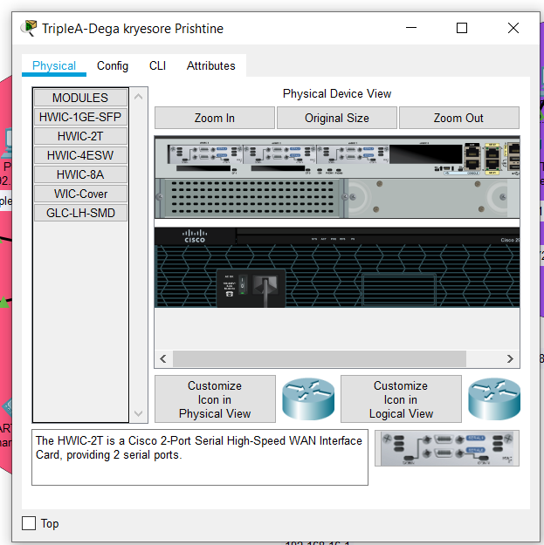
Figure 14. Pjesët HWIC-2T të vendosura ne portin e router-it

Konfigurimi i Switch-it

Switch-i është një pajisje hardverike e rrjetës që i lidh elementet e tjera në rrjet duke përdorur packet switching për pranim dhe dërgim të të dhënave nga burimi në destinacion.
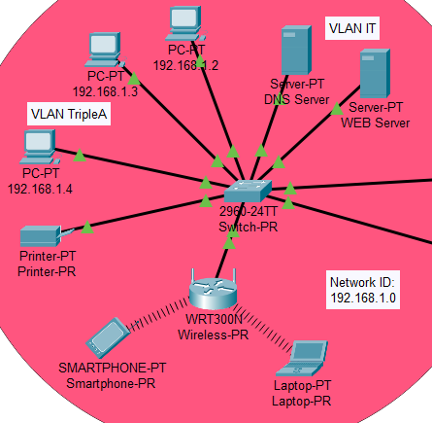
Figure 15. Switch-i në degën kryesore
VLAN ka karakteristika të njejta me ato të LAN, vetëm se këtu ne mund të grupojmë hoste edhe nëse ato gjenden në LAN segmente të ndryshme.
Në switch kemi krijuar dy VLAN: VLAN 10 dhe VLAN 20, ku interface-at fa0/1-5 u shoqërohen VLAN 10, kurse interface-at fa0/21-22 u shoqërohen VLAN 20. Po ashtu kemi bërë emërimin e tyre në Triple A pc për VLAN 10 dhe IT per VLAN 20.
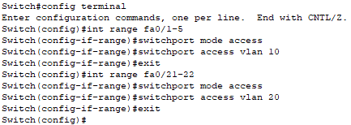
Figure 16. Konfigurimi i switch-it

Konfigurimi i Printerit

Ashtu sic është kërkuar në detyrë, në secilën degë është vendosur dhe konfiguruar një printer, që lidhet me switch.
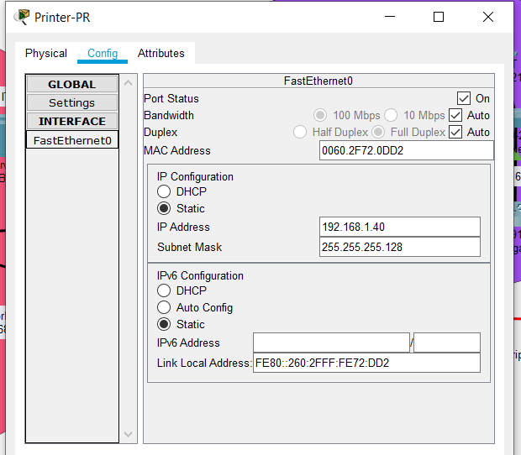
Figure 17. Konfigurimi i Printerit të degës kryesore

DNS Server dhe Web Server

DNS Serveri është një sever që përmban një databazë të IP adresave publike dhe emrat e hosteve, dhe në të shumtën e rasteve përdoret që ti përkthej këta në IP adresa.
WEB Serveri përmban kryesisht disa web-faqe që klientet i kërkojnë ne World Wide Web.Ky komunikim mundësohet përmes HTTP protokollit, por edhe protokolleve tjera, varesisht se cfarë kerkese dërgojmë.
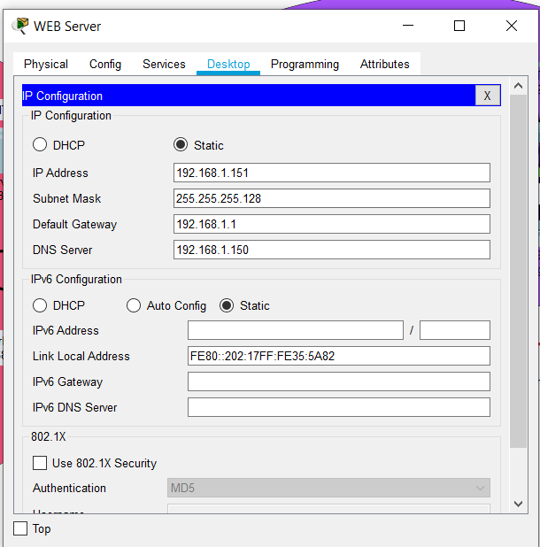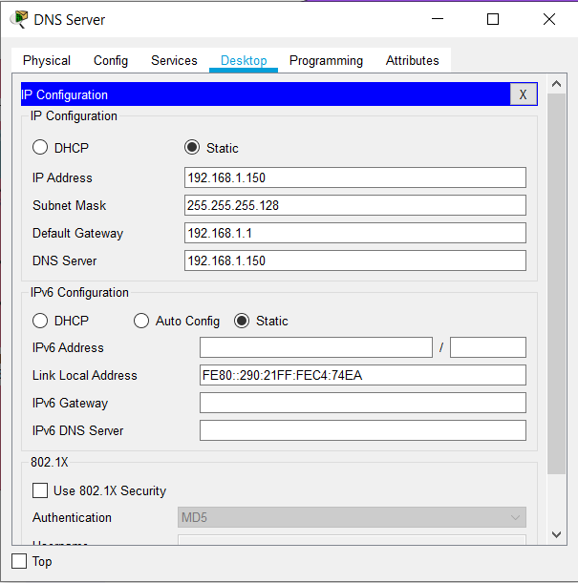
Figure 18. DNS Serveri dhe Web Server

Konfigurimi I Wireless

Si pajisje wireless janë përdorur router-ët e tipit WRT300N, ku në secilën degë gjendet një i tillë, për të cilin janë të lidhur llaptop ose smartphone. Që llaptopët të lidhen me wireless atëherë atyre në pjesën fizike duhet t’i ndërrohet pjesa aktuale me atë të router-it përkatës: WRT300N, në mënyrë që të lidhen këto pajisje.

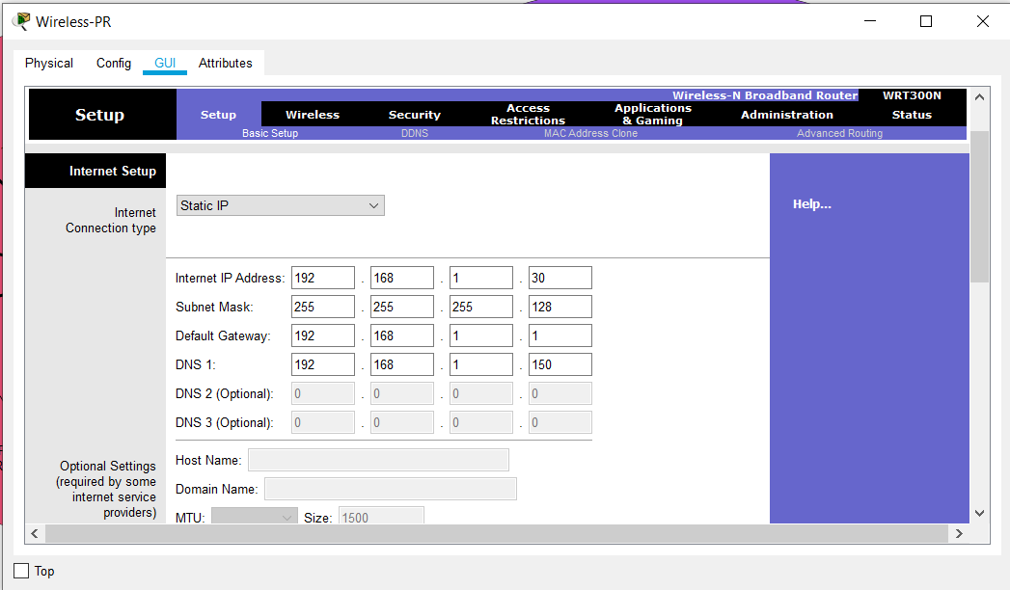
Figure 19. Wireless-PR.

Secili Wi-Fi router e ka një emër dhe fjalëkalim unik, që i dallon nga Wi-Fi router-ët e tjerë, dhe kështu kur t’i lidhim pajisjet në to, të dinë në bazë të emrit dhe fjalëkalimit se cilit router i takojnë.
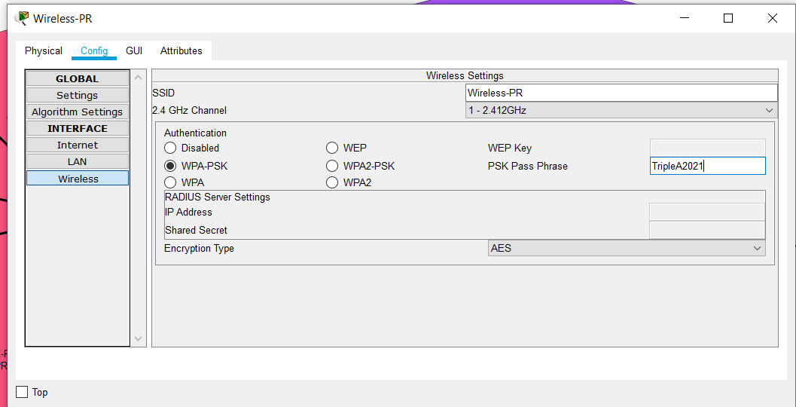
Figure 20. Përcaktimi i emrit dhe fjalëkalimit të Wi-Fi router-it.

Testimi

Testimi realizohet përmes komandës ping në pajisjen përkatëse. Në vijim do jepen disa shembuj të tillë, ku pajisje të ndryshme pingojnë në pajisjet e degëve tjera(end to end connectivity).
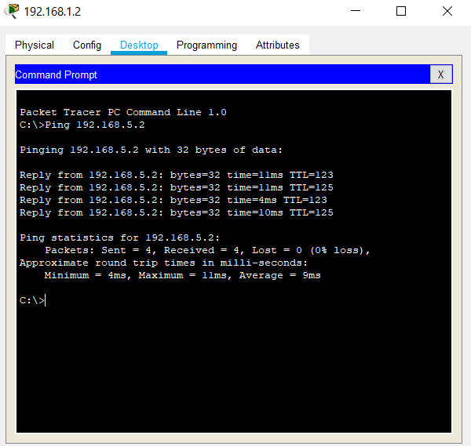
Figure 21. Pingu prej një pc të një rrjete në një pc të rrjetës tjetër

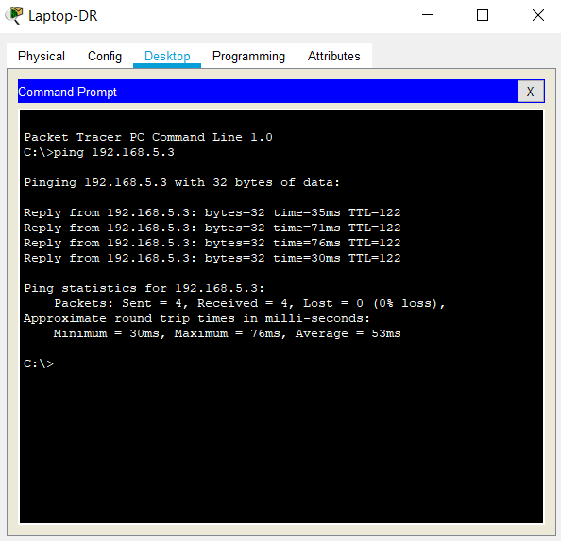
Figure 22. Pingu nga një laptop i një dege në pc-në e degës tjetër
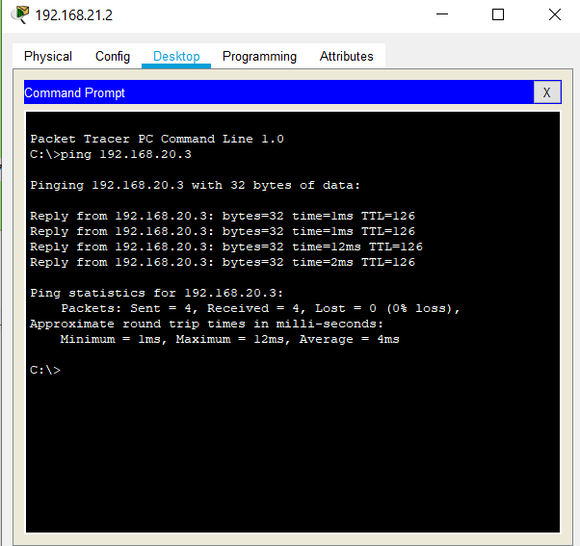
Figure 23. Pingu nga një pc e një dege në pc-në e degës tjetër me dynamic routing

Përfundimi

Si përfundim mund të themi se është arritur me sukses të bëhet dizajnimi i rrjetes së Kompanisë Tripel A dhe 5 degëve të saj përmes veglës Packet Tracer.
Realizmi i këtij projekti na ka ndihmuar që të kuptojmë më qartë procesin e dizajnimit të një rrjete, ip adresimin, pajisjet kryesore të rrjetës, konfigurimin e tyre dhe komunikimin ndërmjet pajisjeve në rrjetë. Në fund arritëm që të gjitha kërkesat e detyrës t’i realizojmë me sukses.

Referencat

- Materialet e postuara nga vetë asistenti ne google classroom.
https://classroom.google.com/u/1/c/Mjg2OTAyODA4MjAy

- https://www.cisco.com/

- https://www.netacad.com/courses/packet-tracer

- https://www.geeksforgeeks.org/what-is-cisco-packet-tracer/

- https://www.youtube.com/watch?v=q-UUbPk6fYo

- https://courses.cs.ut.ee/MTAT.08.004/2016_spring/uploads/Main/Configuring%20Wireless%20LAN%20access.pdf

